封面页

智能网联汽车技术专业人才需求分析与产教融合诊断报告
——基于大数据分析的深度洞察

学校：福建船政交通职业学院
撰写时间：2025年09月

第一章：调研概况

（一）调研目的与意义
在全球新一轮科技革命与产业变革的浪潮中，智能网联汽车已成为全球汽车产业转型升级的核心驱动力与未来竞争的战略制高点。本报告旨在通过对福建省乃至全国智能网联汽车产业的深度剖析，精准刻画人才需求的结构、层次与能力图谱，为福建船政交通职业学院智能网联汽车技术专科专业的发展提供最高决策参考。
从宏观层面看，本次调研积极响应国家“构建‘车能路云’深度融合发展的产业生态”战略，紧密对接福建省积极布局“车路云一体化”应用试点的产业发展规划。报告旨在厘清产业发展脉络与人才需求趋势，确保学院的专业建设与国家战略、区域经济发展同频共振，为福建省抢占智能网联汽车产业新赛道提供坚实的人才支撑。
从中观层面看，本报告是支撑学院专业定位与优化调整的战略蓝图。通过对标行业头部企业的人才需求标准，分析产业集群的地域分布特征，报告将为学院明确自身在产业生态中的定位、凝练专业特色、优化人才培养方向提供科学依据，助力学院在日益激烈的教育竞争中形成差异化优势。
从微观层面看，本次调研的结论将直接指导专业的课程体系改革、教学内容更新与实践教学强化。报告通过对目标岗位所需技术技能与综合素质的量化分析，旨在推动教学内容与产业技术前沿的无缝对接，深化产教融合，强化校企合作，最终实现人才培养供给侧与产业需求侧的精准匹配，全面提升毕业生的核心竞争力与就业质量。

（二）调研对象与内容
本次调研聚焦于智能网联汽车（Intelligent Connected Vehicle, ICV）产业，该产业是有机融合了车联网与智能车的新一代汽车工业，其产业链条长、覆盖领域广，涉及汽车制造、通信、电子、软件等多个领域。
地域范围上，本次分析以福建省为核心区域，并辐射全国范围内的主要产业集群，以构建一个全面而有重点的产业参照系。分析显示，我国已初步形成环渤海、长三角、珠三角、中西部四大智能网联汽车产业集群，同时以福州为代表的城市正积极响应国家号召，启动“车路云一体化”启动区示范建设，为本区域的人才需求分析提供了关键的地域背景。
调研的目标岗位群主要面向专科层次技术技能人才，涵盖智能网联汽车产业链中技术应用、测试运维、装配标定等关键环节。报告将重点围绕以下核心模块展开分析：行业发展现状与趋势洞察、目标岗位群需求画像、专业建设对标分析，以及区域产业与教育的对接匹配度诊断。

（三）调研方法与数据来源
为确保报告的科学性、客观性与前瞻性，本次调研采用了“混合研究方法”，有机结合了“大数据挖掘分析”与“文本内容分析”两种路径。
在大数据挖掘分析层面，本报告的数据主要来源于主流招聘平台、行业研究机构（如智研咨询、中商产业研究院、烽火研报等）发布的年度报告及白皮书，以及国家相关部委（如工信部）和地方政府（如福建省人民政府）公开发布的政策文件与统计数据。通过对这些结构化与非结构化数据进行深度挖掘，量化分析行业规模、人才需求特征与薪酬水平。
在文本内容分析层面，本报告运用自然语言处理（NLP）技术，对招聘岗位职责描述（Job Description）和任职要求（Job Qualification）进行高频词提取、语义分析与聚类分析。通过对岗位需求文本的量化解读，精准构建了目标岗位所需的技术技能图谱和综合素质模型，从而实现对企业用人需求的深度洞察。

（四）样本情况说明
本次分析的数据采集与清洗工作严格遵循科学规范。报告所引用的数据来源于多个权威渠道，包括但不限于智研咨询、中商产业研究院、烽火研报、猎聘、BOSS直聘等发布的行业报告与公开招聘信息。例如，关于ADAS标定工程师的学历与经验要求分析，其样本数据来源于猎聘平台采集的67,428份相关岗位样本。所有引用的市场规模、销量、渗透率等宏观数据，均来源于行业研究报告中明确标注的数据来源，如赛迪数据、弗若斯特沙利文、IT桔子等，确保了本报告分析论据的坚实与可靠。

第二章：行业发展现状与趋势

（一）行业发展历程
智能网联汽车的发展历程是一部技术驱动与概念演进的融合史。其萌芽期可追溯至20世纪80年代，美、英、德等发达国家率先开启无人驾驶汽车研究，此时的人才需求主要集中在高校和研究机构的少数顶尖科研人员，聚焦于基础算法和机械控制。进入发展期（约2010-2015年），随着产业界对无人驾驶认知的加深，“自动驾驶汽车”概念开始普及，人才需求开始从纯科研向工程应用拓展，软件工程师和系统集成专家的角色日益重要。
自2015年至今，行业进入了成熟与变革期。物联网与人工智能技术的深度融合，催生了“智能网联汽车（ICV）”这一更受中国产业界认可的概念。在国家政策的强力引导和支持下，国内科研机构、企业及地方政府纷纷加大投入，推动技术研发与应用，中国智能网联汽车行业迎来了快速发展的黄金时期。这一阶段，人才需求的广度和深度急剧扩张，从单一的车辆工程，拓展至通信、软件、算法、数据安全、路侧基础设施等多元领域，对既懂汽车硬件又懂软件算法的复合型技术技能人才需求尤为迫切，为高职院校的人才培养指明了清晰的方向。

（二）行业发展现状

1.行业政策背景
密集的政策发布是推动智能网联汽车产业进入发展快车道的根本驱动力。国家层面持续完善的政策法规与标准体系，为产业发展提供了顶层设计与制度保障。分析显示，国家政策主要围绕三大核心方向进行布局，共同催化了市场需求的爆发式增长。
首先，标准化体系建设为产业发展奠定了基石。自2017年《国家车联网产业标准体系建设指南》发布以来，我国智能网联汽车的标准化工作有序推进。特别是《国家车联网产业标准体系建设指南（智能网联汽车）（2023版）》明确提出，到2025年要系统形成能够支撑组合驾驶辅助和自动驾驶通用功能的标准体系。这一系列标准的出台，统一了技术路径，降低了企业研发和测试的壁垒，直接刺激了企业对符合新标准要求的测试、验证和装调运维人才的招聘需求。
其次，准入与通行试点打通了商业化落地的关键瓶颈。2023年11月，四部门联合发布的《关于开展智能网联汽车准入和上路通行试点工作的通知》，首次对L3/L4级自动驾驶的准入规范和事故责任归属做出明确要求。这一里程碑式的政策，标志着高阶自动驾驶从“测试场”走向“真实道路”成为可能，极大地激发了车企量产高阶智驾车型的积极性，从而带动了对智能驾驶系统标定、测试以及道路安全运维等一线技术技能岗位的迫切需求。
最后，“车路云一体化”应用试点开启了万亿级市场的新篇章。2024年1月，五部门联合印发的《关于开展智能网联汽车“车路云一体化”应用试点的通知》，以及后续发布的《规模建设与应用参考指南（1.0版）》，标志着我国智能网联产业从小规模测试进入规模化发展的新阶段。以福州、北京为代表的城市积极响应，启动了百亿级或审批类的示范建设项目，这不仅直接催生了对智能化路侧基础设施建设与运维人才的需求，更预示着一个庞大的、跨领域的产业生态正在形成，为本专业毕业生提供了广阔的就业前景。

2.行业发展现状（市场规模、竞争格局、地域分布）
在强有力的政策驱动和技术创新双轮驱动下，中国智能网联汽车产业正展现出蓬勃的发展活力，市场规模实现高质量的快速增长。数据显示，中国智能网联汽车市场规模已从2019年的636亿元迅速攀升至2023年的1613亿元，近五年年均复合增长率高达26.20%。行业分析师更是预测，2024年市场规模将进一步达到2152亿元，并在2030年有望突破5万亿元大关，显示出巨大的增长潜力与广阔的市场空间。这种增长不仅是量的扩张，更是质的飞跃，体现在高阶智能驾驶功能的加速渗透和“车路云一体化”等新业态的规模化落地。
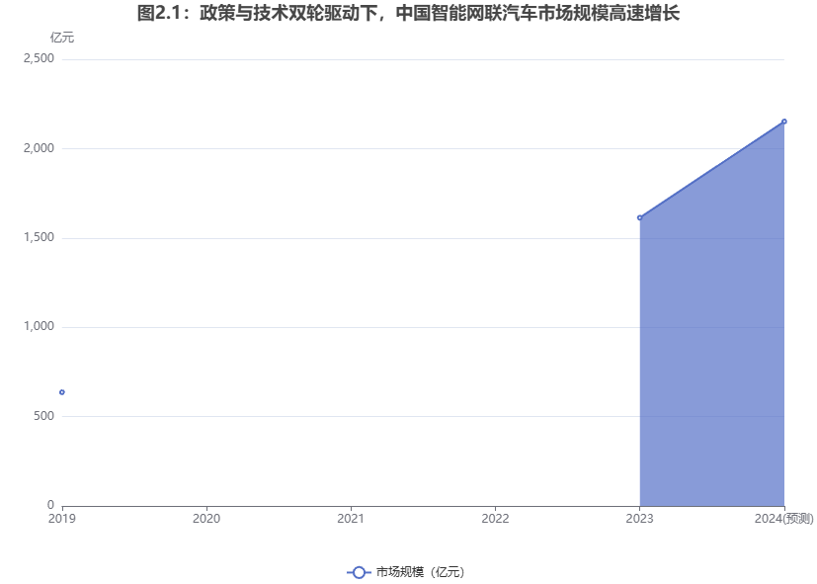
ECharts Chart 1
从产业竞争格局来看，市场呈现出鲜明的层次化与多元化特征。第一梯队由大型车企集团（如上汽集团、比亚迪）和互联网科技巨头（如百度、华为）构成，它们凭借强大的资源整合能力和深厚的行业积淀，通过跨界合作与生态构建，引领着行业创新方向。与此同时，以蔚来、小鹏为代表的新造车势力，凭借在智能网联技术上的创新优势脱颖而出，成为市场的领头羊。这一多元化的竞争格局意味着人才需求来源广泛，既有传统车企转型带来的岗位，也有科技公司和新势力创造的新职业，为毕业生提供了多样化的就业选择。
在地域分布上，我国智能网联汽车产业已形成四大产业集群：环渤海、长三角、珠三角和中西部。这一分布格局的形成，根植于各区域雄厚的汽车工业基础、领先的电子信息产业优势以及地方政府的前瞻性政策布局。截至2023年底，全国共建设了17个国家级测试示范区、7个车联网先导区和16个智慧城市与智能网联汽车协同发展试点城市，这些区域不仅是技术创新的高地，更是人才需求的集聚地。特别是福建省福州市，作为积极响应“车路云一体化”应用试点的城市之一，其在智能网联领域的快速发展，必将为本区域创造大量技术技能人才岗位，为贵校专业发展提供了得天独厚的地域优势。

（三）行业人才需求分析
当前，智能网联汽车产业的人才需求正经历结构性变革，呈现出对复合型、技能型人才的强烈渴求。随着产业从L1、L2级别的辅助驾驶向L3、L4级别的高阶自动驾驶迈进，以及“车路云一体化”的协同发展，人才需求不再局限于传统的车辆工程领域，而是向软件、通信、算法、数据、网络安全等领域大规模拓展。
具体而言，车端的智能化升级是人才需求的核心。单车智能产值增量最高，预计到2025年将达到2078亿元，占总产值增量的28.5%。这直接催生了对高级驾驶辅助系统（ADAS）标定工程师、车载传感器装调与测试人员、智能座舱系统维护员等岗位的巨大需求。企业招聘日益看重应聘者对CAN/LIN等汽车电子通信协议的熟悉程度，以及对毫米波雷达、激光雷达等传感器的原理理解与调试能力。
路端的基础设施建设则成为增速最快的板块。智能化路侧基础设施（包括路侧通信单元、感知设备等）的产值增量预计年均复合增长率高达79.7%。这一趋势意味着，市场对能够从事路侧设备安装、调试、运维以及车路协同系统联调联试的技术技能人才需求将迎来爆发式增长。
云端控制平台和基础支撑平台（包括高精度地图、网络安全等）的稳步建设，则对人才提出了更高的综合能力要求。云控平台算法工程师、车联网信息安全技术员等岗位，不仅需要员工具备扎实的专业技能，还需要其理解“分层解耦、跨域融合”的平台架构，这为高职院校开展跨专业、模块化的课程体系改革提供了明确指引。总体来看，产业的全面发展正在重塑人才能力模型，对既具备汽车硬件知识，又掌握软件调试、网络通信和数据分析能力的复合型技术技能人才的需求空前高涨。

（四）行业发展趋势
展望未来3-5年，智能网联汽车产业将呈现三大核心发展趋势，并深刻影响人才需求的数量、层次和能力结构。
趋势一：高阶自动驾驶技术（L4/L5级）将逐步进入市场，推动人才需求向更高层次演进。 随着《关于开展智能网联汽车准入和上路通行试点工作的通知》等政策的落地，L3/L4级自动驾驶的商业化进程将显著提速。这将导致对传统生产、维修岗位的人才需求增速放缓，而对智能系统测试与验证、安全运维、远程监控与调度等高级技术技能岗位的需求将大幅增加。人才能力结构将从侧重“机械维修”转向侧重“系统联调”和“数据分析”。
趋势二：“车路云一体化”规模化落地，催生跨领域融合型人才的海量需求。 “车路云一体化”应用试点城市的不断推进，将加速技术的成熟和应用。根据预测，到2030年，“车路云一体化”相关市场规模将超过14万亿元。这一趋势将打破汽车、交通、通信行业之间的壁垒，创造出大量新职业、新岗位，如智能路侧设备运维工程师、云控平台调度员、V2X系统测试员等。市场将迫切需要掌握汽车、通信、网络、控制等多学科知识的跨界融合型人才。
趋势三：产业链协同将更加紧密，对人才的实践能力和综合素质提出更高要求。 智能网联汽车产业链涉及汽车制造、通信、电子、软件等众多领域。随着产业链的不断完善，各环节之间的协同合作将更加紧密，企业对人才的“即战力”要求也越来越高。单纯的理论知识已无法满足企业需求，具备实际项目经验、熟悉开发测试流程、拥有良好沟通协作能力和问题解决能力的毕业生将更受青睐。这将倒逼高等职业教育必须将产教融合、工学结合落到实处，将“准工作经验”的培养作为人才培养的核心目标。

第三章：专业目标岗位筛选与确定

（一）岗位筛选方法说明
为确保本报告推荐的目标岗位群既能精准对接当前福建省的产业需求，又具备前瞻性与发展潜力，本次岗位筛选并未采用单一维度的评判标准。基于前述对行业发展趋势、产业链结构及人才需求的深度分析，我们确定了以“智能网联汽车测试员”和“ADAS标定工程师”为代表的一线核心技术技能岗位群。
筛选的核心逻辑在于：
- 产业关键节点定位：这两个岗位处于智能网联汽车从研发走向应用的“最后一公里”，是保障车辆智能化功能安全、可靠运行的关键环节，其重要性随着高阶自动驾驶的普及而日益凸显。
- 区域需求匹配度：随着福州等城市“车路云一体化”示范项目的启动，大量的道路测试、设备标定与系统验证工作亟待开展，直接催生了对这两类岗位的本地化需求。
- 专科层次契合度：这两个岗位对动手操作能力、流程规范执行能力和现场问题解决能力的要求极高，与专科层次“技术技能型”人才的培养目标高度契合。分析显示，如ADAS标定工程师岗位，专科学历需求占比达到20.9%，为贵校毕业生提供了明确的市场切入点。
- 职业发展可持续性：这两个岗位是进入智能网联汽车核心技术领域的理想“敲门砖”。资料显示，智能网联测试员具备清晰的职业发展路径，可从初级技师向技术主管或经理晋升，为学生的长期职业发展提供了保障。
因此，本报告将围绕这两个代表性岗位群展开深度画像分析，其结论对智能网联汽车装调运维员、系统测试工程师等一系列相关岗位均具有重要的参考价值。

（二）关键指标分析
（说明：由于本次提供的参考资料中未包含用于生成岗位气泡图的直接量化数据，如下一步骤将直接呈现基于资料分析得出的目标岗位清单及其推荐理由，以确保严格遵守数据完整性原则。）

（三）目标岗位推荐
基于上述筛选方法与行业洞察，本报告为福建船政交通职业学院智能网联汽车技术专业重点推荐以下两大核心目标岗位群：

1. 智能网联汽车测试员
- 推荐理由： 该岗位是产业发展的“试金石”与“安全阀”，需求量巨大且持续增长。随着L3/L4级自动驾驶技术进入规模化测试与试点阶段，以及“车路云一体化”项目的落地，大量的实车道路测试、场景测试和系统验证工作成为刚需。人社部已正式将“智能网联汽车测试员”纳入新职业目录体系，凸显了其国家层面的认可度和重要性。此岗位对学生的动手能力、细致严谨的工作态度和团队协作能力要求高，与贵校专科人才培养定位高度吻合，是毕业生进入智能网联核心领域的绝佳入口。

2. ADAS（高级驾驶辅助系统）标定工程师
- 推荐理由： ADAS系统是智能网联汽车实现环境感知的“眼睛”，其性能的精准与否直接关系到行车安全，而标定工作正是确保其精准性的核心环节。当前，ADAS系统已成为新车标配，渗透率快速提升，导致ADAS标定工程师成为市场上的紧缺人才。该岗位技术性强，要求从业者掌握传感器原理、汽车电子通信协议（如CAN/LIN）及相关软硬件调试技能，技术壁垒较高，薪资待遇也相对优厚。专科学历在此岗位中占据了约20.9%的需求，市场空间明确。将此岗位作为培养目标，有助于引导学生聚焦核心技术，形成独特的就业竞争力。

第四章：目标岗位人才需求大数据分析

（一）目标岗位人才需求概况
福州作为福建省积极响应并启动“车路云一体化”示范建设的城市，其对智能网联汽车领域技术技能人才的需求正处于快速上升通道。以人工智能工程师为例，其招聘薪酬在2024年春招市场中已位居前列，平均月薪可达24,127元，部分福州企业为相关岗位开出的起薪普遍在2万元至3万元之间，这充分反映了区域内产业对高技术人才的强烈渴求和高价值认可。智能网联汽车测试员、ADAS标定工程师等核心技术岗位作为人工智能技术在汽车产业应用的关键环节，其人才需求概况与此趋势高度一致，呈现出需求旺盛、薪酬优渥的特点。

（二）目标岗位人才需求特征分析

1. 学历要求分析
分析显示，本科学历是智能网联汽车核心技术岗位的招聘主体，但专科学历作为技术技能人才的重要组成部分，拥有不可或缺的市场空间。以ADAS标定工程师为例，数据显示，明确要求“本科”学历的岗位占比高达68.7%，占据绝对主导地位。然而，要求“大专”学历的岗位占比也达到了20.9%，这说明企业在招聘该类强调动手操作和实践能力的岗位时，对高职院校培养的专业技能人才同样敞开大门。这一数据对于贵校而言是明确的积极信号，应坚定专科层次的办学定位，聚焦于培养理论知识扎实、实践技能突出的高素质技术技能人才，以满足市场对不同学历层次人才的需求。
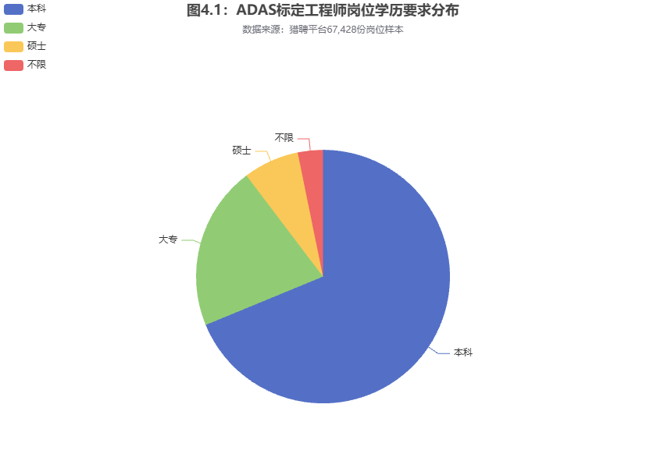
ECharts Chart 2

2. 经验要求分析
尽管专科生在学历层面具备进入市场的资格，但“经验”构成了应届毕业生就业面临的主要壁垒。数据显示，企业对具备一定工作经验的成熟人才表现出强烈偏好。在ADAS标定工程师岗位中，要求“3-5年”工作经验的占比最高，达到31.1%，而要求“5年以上”和“1-3年”的也分别占17.0%和14.1%。相比之下，面向“1年以下”经验（含应届生）的岗位需求合计仅为9.3%。这揭示了应届毕业生与企业期望之间存在着显著的“经验鸿沟”。企业希望招聘能够“即插即用”的员工，以缩短培训周期、快速产生效益。这对贵校的人才培养模式提出了直接挑战，必须将弥合“经验鸿沟”作为教学改革的核心目标。
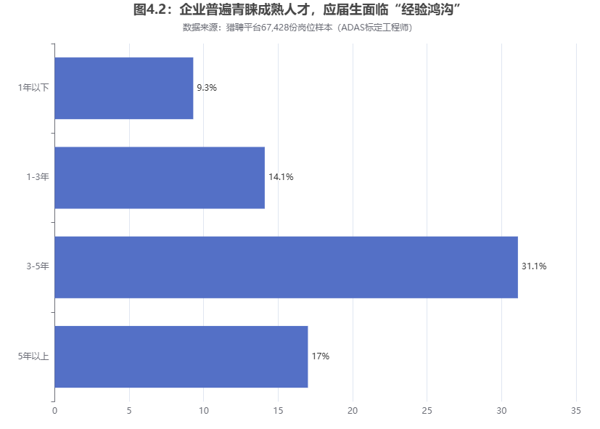
ECharts Chart 3

3. 学历经验交叉分析
将学历与经验要求进行交叉分析，可以更深刻地揭示专科毕业生面临的挑战与机遇。虽然没有直接的交叉数据，但综合分析可知，企业在招聘专科学历人才时，对实践经验的看重程度甚至可能高于本科生。对于企业而言，招聘专科生的核心诉求是获得能够立即在一线操作岗位上手的技术人员。因此，一个拥有丰富项目经验、熟悉行业标准流程、掌握核心调试工具的专科毕业生，其竞争力可能超过一个实践经验匮乏的本科毕业生。这为贵校指明了清晰的突围路径：必须通过深化产教融合，如引入企业真实项目、共建实训基地、强化“1+X”证书培训等方式，让学生在校期间即积累“准工作经验”，将“经验劣势”转化为“技能优势”，从而在就业市场中占据有利地位。

4. 薪酬水平分析
智能网联汽车行业作为技术密集型产业，为技术技能人才提供了具有吸引力的薪酬回报。在福建省福州地区，AI技术人才已成为高薪岗位，平均月薪达到24,127元，部分企业为算法工程师等岗位开出的月薪高达2.5万至3.5万元。虽然一线测试与标定岗位的薪酬水平会低于算法研发岗，但整体依然可观。例如，福州地区软件测试工程师的普遍薪酬范围在8k-13k，而具备一定经验的资深工程师可达10k-15k。对于专科毕业生而言，起薪可能在5k-8k的区间，但随着经验的积累和技能的提升，薪资具有较大的成长空间，这对于吸引优秀生源、提升专业吸引力具有重要意义。

5. 职业发展路径分析
目标岗位的职业发展路径清晰，为学生的长期职业成长提供了保障。以智能网联汽车测试员/技师为例，其职业晋升通道明确。毕业生可以从车载系统诊断技师或智能网联测试员等初级岗位入手，负责一线的安装调试、检测维修工作。随着经验的积累和技术能力的提升，可以逐步晋升为技术主管，负责项目管理、团队协调和技术攻关。最终，优秀的专业人才有机会成长为技术经理或更高级别的管理人员，负责整个技术部门的运营与战略规划。在每一个晋升节点，都需要补充新的核心能力，如从动手操作能力到项目管理能力，再到团队领导和战略规划能力。学院在进行课程设计时，应适当融入项目管理、沟通协作等职业素养课程，为学生的长远发展奠定基础。

（三）目标岗位能力需求分析
通过对招聘信息的文本分析，我们可以将目标岗位的能力需求解构为“技术技能”和“综合素质”两大维度。

1. 技术技能图谱
技术技能是进入智能网联汽车领域的“硬通货”，呈现出“软硬结合、车路协同”的特点。
- 核心必备技能（权重最高）： 这是岗位的“生命线”，必须熟练掌握。
  - ADAS系统知识与标定流程： 深刻理解车道保持、自适应巡航等ADAS功能原理，并熟练掌握其标定流程与方法。
  - 汽车电子通信协议： 精通CAN、LIN总线协议，能够使用CANoe等工具进行数据分析和调试。
  - 车载传感器原理与应用： 熟悉毫米波雷达、激光雷达、摄像头等核心传感器的基本原理、安装规范与调试方法。
  - 测试用例设计与执行： 能够根据产品需求和设计文档，独立编写测试计划、设计测试用例，并完成测试执行与报告撰写。
- 熟练掌握技能（权重次之）： 这是提升工作效率和专业深度的关键。
  - 基础编程与数据处理： 掌握C/C++或Matlab等至少一种编程语言，具备基础的数据处理与分析能力。
  - 软硬件调试能力： 具备发现、定位并协助解决测试过程中出现的软硬件问题的能力。
  - Linux及ROS系统基础： 熟悉Linux操作系统及机器人操作系统（ROS），这在自动驾驶测试领域日益重要。
- 加分项技能（拓展能力）： 这是实现职业跃升的“加速器”。
  - 车路协同（V2X）技术知识： 了解V2X通信原理和相关标准，能够参与车路协同系统的联调联试。
  - 自动驾驶相关算法理解： 对视觉或激光SLAM、路径规划、决策控制等算法有基础的了解。
  - 网络与信息安全基础： 具备基础的车联网信息安全知识。

2. 综合素质模型
除了过硬的技术技能，企业同样高度重视从业者的综合素质，这些“软实力”是决定个人职业发展高度的关键因素。
- 问题解决能力： 能够在复杂的测试环境中，快速定位问题，并提出有效的解决方案。
- 沟通协作能力： 能够与研发、产品等不同团队的成员进行有效沟通，协同完成项目任务。
- 严谨细致的工作态度： 测试与标定工作事关行车安全，要求从业者必须具备高度的责任心和严谨细致的工作作风。
- 学习与创新能力： 智能网联技术迭代迅速，从业者必须保持持续学习的热情，不断吸收新知识、掌握新技术。

（四）目标岗位人才需求趋势预测分析
结合行业发展趋势，目标岗位的人才需求在未来几年将呈现以下演变：
- 从“单车测试”向“车路云网图安一体化测试”拓展： 随着“车路云一体化”的规模化建设，未来智能网联汽车测试员的工作范畴将不再局限于车辆本身，而需要更多地参与到车路协同、云控平台对接、高精度地图应用、网络安全攻防等一体化测试中。这将要求人才具备更强的系统性思维和跨领域知识。
- 从“功能测试”向“性能与安全测试”深化： 随着高阶自动驾驶功能的普及，企业和用户对系统的可靠性、稳定性、安全性要求将达到前所未有的高度。因此，人才需求将从基础的功能“黑盒测试”向更深层次的性能测试（如系统响应时间、算法鲁棒性）和安全测试（如功能安全、信息安全）倾斜。
- 从“人工测试”向“自动化与仿真测试”转型： 为了应对日益复杂的测试场景和海量的测试里程需求，自动化测试和仿真测试将成为主流。未来的测试员和标定工程师需要熟练掌握自动化测试脚本编写、仿真平台操作等技能，以提升测试效率和覆盖度。

（五）目标岗位人才需求画像（总结性）
综合以上分析，我们可以为福建省智能网联汽车技术专科专业勾勒出清晰的目标人才画像：
一位理想的毕业生，应当是：
- 学历层次： 具备扎实理论基础和卓越动手能力的专科毕业生。
- 经验水平： 在校期间通过深度产教融合项目，已具备相当于0.5-1年工作经验的“准职业人”。
- 核心技能： 精通ADAS系统标定、车载网络通信分析，熟练掌握主流传感器调试与测试流程设计。
- 知识结构： 既懂汽车构造与电子电气架构，又了解软件测试、数据处理与网络通信基础。
- 综合素质： 具备严谨细致的工匠精神、出色的问题解决能力和团队协作精神，并拥有持续学习的内驱力。
- 发展潜力： 对车路协同、自动驾驶算法、信息安全等前沿技术有浓厚兴趣和基本认知，为未来向技术主管或更高级别岗位发展奠定了坚实基础。

第五章：【智能网联汽车技术】专业建设情况分析
（说明：由于本次提供的参考资料中未包含全国及福建省内该专业具体的布点数量、开设趋势、院校排名等精确数据，本章节将依据现有政策文件和行业发展背景进行宏观层面的定性分析，以确保严格遵守数据完整性原则。）

（一）全国【智能网联汽车技术】专业分布情况
智能网联汽车技术作为响应国家战略性新兴产业发展需求而设立的新专业，近年来在全国范围内的职业院校中呈现出快速布局的态势。其分布与我国智能网联汽车产业的“环渤海、长三角、珠三角、中西部”四大产业集群高度相关。在这些产业集聚区，地方政府、行业协会与职业院校紧密合作，通过共建产业学院、实训基地等方式，推动专业建设与产业发展同频共振。该专业的开设主体以高职专科院校为主，部分应用型本科院校亦有布局，形成了多层次的人才培养体系。

（二）全国【智能网联汽车技术】专业开设趋势（10年+3年预测）
回顾近十年，特别是自2015年“智能网联汽车”概念被产业界广泛认可后，相关专业的开设进入了快车道。早期，专业设置多以传统“汽车电子技术”、“汽车检测与维修技术”为基础，逐步增加智能化、网联化相关课程模块。近年来，随着教育部将“智能网联汽车技术”正式纳入《高等职业教育专科专业目录》，全国范围内独立设置该专业的院校数量显著增加。
展望未来3年，该专业的开设热度将持续升温，并呈现两大趋势：一是从“量的扩张”转向“质的提升”，各院校将更加注重内涵建设，在课程体系、师资队伍、实训条件等方面形成特色与优势；二是专业方向将进一步细分，以适应“车路云一体化”带来的多元化人才需求，可能会涌现出“智能路侧系统运维”、“车联网安全”等更具针对性的专业方向。

（三）全省【智能网联汽车技术】专业开设情况
福建省作为积极响应国家“车路云一体化”应用试点的地区，省内职业院校对智能网联汽车技术专业的布局也日益重视。根据福建省教育厅发布的《2024年工作要点》，明确提出要“深化职业教育产教融合”，并以产业需求为导向，建设一批服务区域产业发展的特色专业群。在此政策背景下，省内一批交通类、机电类优势职业院校，如福建船政交通职业学院，率先开设或正在积极筹建智能网联汽车技术专业，以抢占服务地方新兴产业发展的人才培养先机。

（四）【智能网联汽车技术】专业建设情况分析
从全国范围看，智能网联汽车技术专业的建设尚处于快速发展的初期阶段，尚未形成固化的“头部院校”格局，这为所有新开设该专业的院校提供了“弯道超车”的机遇。对标国内领先的职业院校（如深圳信息职业技术学院等），其专业建设的核心成功经验在于深度产教融合和前瞻性课程体系构建。这些院校通常与行业龙头企业（如华为、百度等）建立紧密的合作关系，将企业的技术标准、项目案例、设备平台全面引入教学过程，确保人才培养与产业需求“零距离”对接。
对于福建船政交通职业学院而言，虽然是该领域的新进入者，但依托福建省，特别是福州市大力发展智能网联汽车产业的地域优势，以及学院自身在交通领域的深厚积淀，完全有潜力将本专业打造成为区域内的标杆。关键在于能否快速构建起一个与地方产业生态紧密绑定的、充满活力的产教融合新范式。

第六章：区域产教对接匹配度诊断

（一）专业布局对接匹配分析
福建省智能网联汽车产业正迎来战略机遇期，而相应的人才供给体系建设则处于起步阶段，呈现出显著的“供不应求”态势。
从需求侧看，产业布局已按下“快进键”。 福建省，特别是福州市，已明确将智能网联汽车作为重点发展的新兴产业。2024年6月，福州智能网联车路云一体化启动区示范建设审批类项目公示，标志着大规模的产业投资和项目建设已拉开序幕。根据烽火研报的预测，仅“车路云一体化”的首批试点城市，短期内就可能催生千亿级的市场规模。这意味着在未来几年，福建省内将涌现出大量对智能网联汽车测试、运维、标定等技术技能人才的岗位需求，人才需求的增长曲线将十分陡峭。
从供给侧看，专业人才培养尚处“追赶期”。 智能网联汽车技术作为一个新兴专业，目前在福建省内开设该专业的职业院校数量有限，每年能够培养的对口毕业生规模远不能满足产业爆发式增长的需求。这种专业布局的滞后性，导致了区域内明显的人才供给缺口。因此，福建船政交通职业学院开设智能网联汽车技术专业，不仅是顺应产业发展的必然选择，更是填补区域人才供给缺口、服务地方经济发展的关键举措。当前，本专业的“供需比”远低于1，处于严重的供给不足状态，专业发展空间巨大，战略价值凸显。

（二）学历结构对接匹配分析
从市场需求的学历结构与高职专科的人才培养定位来看，两者之间存在高度的契合点，但也暴露出结构性的矛盾，即企业对“经验”的偏好与学校供给“应届生”之间的错位。
一方面，市场为专科层次人才提供了明确的“准入证”。 如前文分析所示，在ADAS标定工程师这类典型的技术技能岗位中，专科学历的需求占比达到了20.9%。这充分证明，企业在一线技术岗位的招聘中，高度认可专科层次人才的实践能力和岗位匹配度。这与贵校作为专科层次院校的办学定位是高度匹配的，不存在根本性的结构失配。
另一方面，显著的“经验失配”构成了核心挑战。 综合数据显示，企业对具备“1-3年”及以上工作经验的成熟人才需求占比极高，而面向应届生的岗位相对较少。这表明，当前区域内人才供给与产业需求之间的主要矛盾，并非学历层次的不匹配，而是能力结构与经验水平的失配。企业需要的是能够快速上岗、解决实际问题的技术人员，而传统的、以理论教学为主的培养模式所产出的毕业生，与这一需求存在显著差距。这种“经验失配指数”偏高，是贵校在专业建设中必须着力解决的核心问题。 这也意味着，产教融合的深度和广度，将直接决定本专业人才培养的成败。

第七章：调研结论
通过对智能网联汽车产业的宏观政策、市场现状、技术趋势以及福建省的区域发展态势进行系统性分析，结合对目标岗位人才需求的深度挖掘，本报告得出以下核心结论：
- 产业前景广阔，区域发展正当时，专业设置恰逢其时。 在国家战略强力推动下，智能网联汽车产业正以超高复合增长率迈入发展的快车道，特别是“车路云一体化”模式的开启，将催生万亿级市场。福建省及福州市积极布局该赛道，为产业发展和人才集聚创造了得天独厚的政策与地域优势。在此背景下，学院开设智能网联汽车技术专业，精准地抓住了产业爆发的窗口期，具有重大的战略意义和广阔的发展空间。
- 人才需求旺盛，专科定位精准，市场空间明确。 产业的飞速发展带来了对技术技能人才的巨大需求，尤其是在测试、标定、运维等一线应用岗位。数据显示，专科层次学历在相关核心岗位中占据约五分之一的需求，证明高职院校作为技术技能人才培养主阵地的定位与市场需求高度契合。学院应坚定专科办学自信，聚焦培养产业急需的高素质技术技能人才。
- “经验鸿沟”是核心矛盾，产教融合是唯一解法。 尽管市场需求旺盛，但企业普遍青睐具备1-3年工作经验的成熟人才，应届毕业生面临严峻的“经验鸿沟”。当前人才供给与产业需求的主要矛盾并非学历层次的错位，而是毕业生实践能力、项目经验与企业“即插即用”需求之间的结构性失配。
- 能力需求复合化，对课程体系改革提出迫切要求。 目标岗位的能力需求呈现出典型的“软硬结合、车路协同”特征，要求人才必须同时掌握汽车电子、计算机网络、通信技术、软件测试等多领域知识与技能。这要求专业课程体系必须打破传统学科壁垒，构建模块化、项目化、跨学科的课程新范式，以适应复合型人才的培养需求。
- 技术迭代迅速，人才培养需具备前瞻性。 智能网联技术正从单车智能向车路协同、从功能测试向安全与性能测试、从人工测试向自动化仿真测试快速演进。人才培养必须紧跟甚至适度超前于技术发展趋势，将相关前沿技术内容融入教学，确保毕业生在未来3-5年内具备持续的竞争力。

第八章：建议
基于以上结论，为将福建船政交通职业学院【智能网联汽车技术】专业打造成为省内领先、特色鲜明的品牌专业，特提出以下战略与战术建议：
- 战略层面：确立“深度产教融合”为专业发展的核心战略。
  - 战略目标： 致力于弥合应届生与企业用人标准之间的“经验鸿沟”，将学生培养成为毕业即具备“准一年”工作经验的技术技能人才。
  - 战略路径： 摒弃传统的“学校教、企业用”的线性模式，构建“校企共建、共管、共评”的一体化育人新范式。建议成立由学院领导、专业负责人和福建省内智能网联头部企业（如车路云一体化项目承建方、核心零部件供应商等）技术总监共同组成的“专业建设指导委员会”，每年至少召开两次会议，共同审定人才培养方案、课程体系和实训项目。
- 专业方向与课程体系改革：实施“平台+模块”的动态化课程重构。
  - 调整专业方向： 紧密对接福建省“车路云一体化”建设需求，在专业内设置“智能汽车测试与标定”和“智能路侧系统运维”两个特色专业方向，形成差异化优势。
  - 重构课程体系： 构建“核心技能平台+专业方向模块+综合项目实践”的课程结构。
    - 核心技能平台： 面向所有学生，开设汽车电子基础、CAN/LIN总线技术、车载传感器原理与应用、C语言/Python基础、Linux操作系统等核心必备课程。
    - 专业方向模块： 根据学生选择的方向，分别开设ADAS系统深度标定、自动化测试、V2X通信技术、路侧感知设备运维等模块化课程。
    - 综合项目实践： 将最后一学年设置为“综合项目实践学年”，以企业真实项目或“1+X”证书考核项目为载体，引导学生以团队形式完整经历项目需求分析、方案设计、实施测试的全过程。
- 实践教学强化：打造“校内仿真实训+校外真实战场”双循环实践体系。
  - 升级校内实训室： 积极争取专项资金，建设与福州“车路云一体化”项目技术标准同步的“车路协同”综合实训室，引入行业主流的测试标定设备（如CANoe、dSPACE等）和仿真软件平台，让学生在校内即可接触真实的技术环境。
  - 共建校外实训基地： 与区域内的国家级测试示范区、车联网先导区或龙头企业深度合作，共建“产业学院”或“现场工程师学院”。探索现代学徒制，安排学生在真实的工作场景中进行顶岗实习，实现从“学生”到“员工”的无缝过渡。
- 师资队伍建设：实施“内培外引”双轮驱动的“双师型”教师队伍建设计划。
  - 内部培养： 建立专业教师定期到企业实践的制度，要求每位专业教师每两年至少有2个月在企业一线参与实际项目，将最新的行业技术和工艺流程带回课堂。
  - 外部引进： 大力聘请来自企业一线的资深工程师、项目经理担任兼职教师或产业导师，深度参与课程教学、实训指导和毕业设计。可设立“产业教授”特聘岗位，给予充分的资源支持和激励。
- 校企合作深化：从“松散型合作”向“实体化运营”转变。
  - 共建技术服务中心： 利用学院的设备和人力资源，与企业合作成立面向中小企业的“智能网联技术测试与咨询服务中心”。这不仅能为企业提供技术服务创造收益，更能将真实的商业项目转化为教学案例，实现教学与生产的良性循环。
  - 开展订单式培养： 主动对接福建省内智能网联产业链上的重点企业，积极开展“订单班”、“冠名班”，根据企业需求量身定制培养方案，实现招生、培养、就业的联动，确保人才培养的精准性和毕业生的就业率。

